Diseño de protocolo de comunicación

## Descripción inicial

El robot DUVbot cuenta con tres sistemas pricipales interconectados:

* Un **PLC**, encargado de comandar los motores y las lámparas,y de recibir la información de los sensores (excepto el LIDAR).
* Una **Raspberry Pi** (RPi), que controla el sensor LIDAR y del resto de los sensores a través del PLC, y envía los comandos para todas las acciones.
* Una **tablet**, o aplicación móvil, que permite al usuario interactuar con el robot.

Estos tres elementos se comunican a través de una red LAN, proveída por un router, mediante protocolo Modbus, de acuerdo al siguiente esquema:

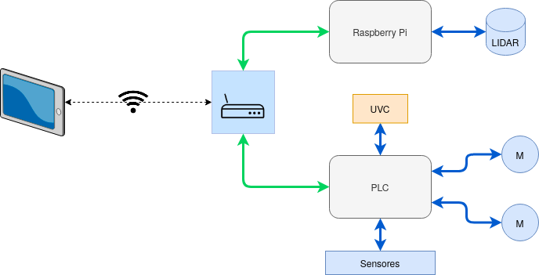

Diagrama de interconexión

Se implementarán dos modos de operación:

**Movimiento siguiendo una ruta (Route planning):** Una vez obtenido un mapa de la habitación, se establece una ruta óptima para realizar el recorrido de desinfección.

Se posiciona al robot en un punto de origen, y a partir de allí, la RPi comandará los movimientos, a través del PLC, hasta cumplir con la ruta, o que surja un imprevisto (obstáculo, presencia de personas, falla mecánica, etc.) .

**Movimiento comandado por el usuario (Movimiento Continuo)**: El robot puede moverse mediante un *joystick* o comandos ingresados por el usuario en una tablet. Mediante los sensores, se evitará que el robot colisione o cualquier otra situación de riesgo.

## Registros del Modbus

A fin de establecer un sistema de mensajes en común entre los diferentes nodos, y de acuerdo a los modos de funcionamiento, se proponen los siguientes registros para cada dispositivo:

|  |  |  |
| --- | --- | --- |
|  | Reg. Salida | Reg. Entrada |
| RPi | x  y  θ  Vel  UVC  SENS | x  y  θ  Vel  UVC  SENS |
| PLC | x  y  θ  Vel  UVC  SENS | x  y  θ  Vel  UVC  SENS |

Los siguientes comandos permiten obtener y enviar la información, leyendo y escribiendo registros de los dispositivos.

|  |  |
| --- | --- |
| **Comandos RPI** | **Comandos PLC** |
| CMD_MOV_POS | ANS_MOV_POS |
| CMD_MOV_CONT | ANS_GET_POS |
| CMD_GET_POS | STATUS |
| CMD_UVC | SENSORS |

## Diagrama secuencial

En el siguiente diagrama se plantean diferentes escenarios, y la comunicación establecida entre los dispositivos.

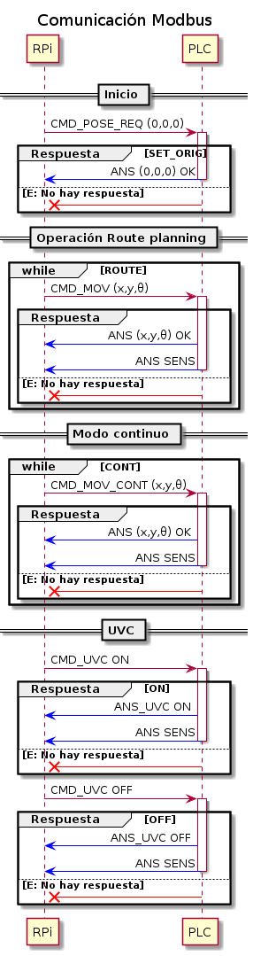

Los comandos son enviados uno por uno desde la RPi al PLC. Por cada comando, se espera una confirmación, además de información actualizada de los sensores.

En la secuencia de **inicio**, la RPi indica al PLC que se encuentra en la posición inicial. En el modo **Routing Planning**, se envía cada movimiento, hasta completar la ruta.

Para el modo **Continuo**, la finalización se da sólo cuando el usuario lo finaliza.

La lámpara **UVC** es independiente del modo de trabajo, y se puede activar o desactivar de acuerdo a la programación y los parámetros de seguridad.